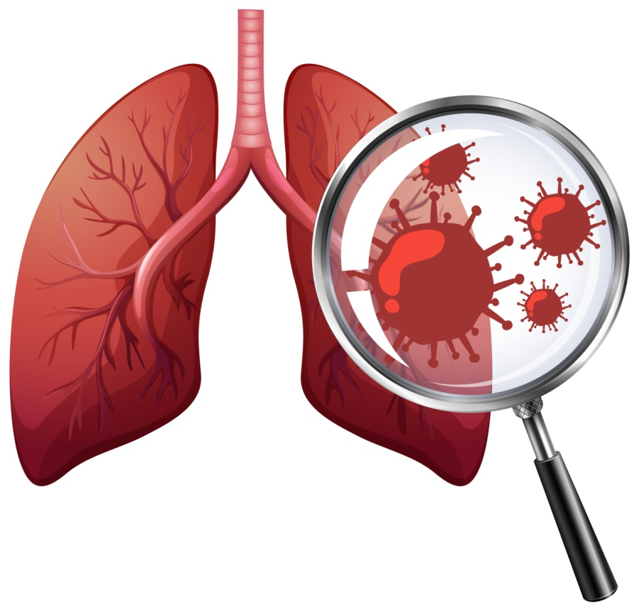
Об обязательном прохождении гражданами, освободившимися из мест лишения свободы, профилактических медицинских осмотров в целях профилактики и лечения туберкулеза

Постановлением Правительства РФ от 01.12.2004 № 415 туберкулез отнесен к социально значимым, представляющим опасность для окружающих заболеваниям.
Статьей 27 Федерального закона от 21.11.2011 № 323-ФЗ «Об основах охраны здоровья граждан в РФ» установлено, что граждане обязаны заботиться о сохранении своего здоровья, в случаях, предусмотренных законодательством, обязаны проходить медицинские осмотры, а граждане, страдающие заболеваниями, представляющими опасность для окружающих, в случаях, предусмотренных законодательством, обязаны проходить медицинское обследование и лечение, а также заниматься профилактикой этих заболеваний.
Согласно статьи 10 Федерального закона от 30.03.1999 №52-ФЗ «О санитарно-эпидемиологическом благополучии населения» граждане обязаны выполнять требования санитарного законодательства.
В соответствии со статьи 13 Федерального закона от 18.06.2001 №77-ФЗ «О предупреждении распространения туберкулеза в РФ» лица, находящиеся под диспансерным наблюдением в связи с туберкулезом, и больные туберкулезом обязаны проводить назначенные медицинскими работниками лечебно-оздоровительные мероприятия, выполнять санитарно-гигиенические правила.
Пунктом 4.12 Санитарно-эпидемиологических правил СП 3.1.2.3114-13 «Профилактика туберкулеза» установлен перечень лиц, которые обязаны в целях профилактики туберкулеза проходить профилактические медицинские осмотры 2 раза в год. В данный перечень включены лица, освобожденные из следственных изоляторов и исправительных учреждений, в течение первых 2 лет после освобождения.
Таким образом, действующим законодательством на граждан, освободившихся из мест лишения свободы, возложена обязанность прохождения медицинского обследования в целях предупреждения распространения туберкулеза 2 раза в год в течение первых 2 лет после освобождения.
Неисполнение данной обязанности может повлечь привлечение к установленной законом ответственности.
Статьей 6.3 Кодекса РФ об административных правонарушениях для граждан установлена административная ответственность за нарушение требований санитарных правил в виде штрафа в размере от 100 до 500 руб.
Кроме того, в соответствии со статьей 10 Федерального закона от 18.06.2001 №77-ФЗ «О предупреждении распространения туберкулеза в РФ» больные заразными формами туберкулеза, неоднократно нарушающие санитарно-противоэпидемический режим, а также умышленно уклоняющиеся от обследования в целях выявления туберкулеза или от лечения туберкулеза, в судебном порядке госпитализируются в медицинские противотуберкулезные организации для обязательных обследования и лечения в стационарных условиях.
Ведущим противотуберкулезным медицинским учреждением на территории Ярославской области, обладающим всем необходимым современным оборудованием и медикаментами для оказания специализированной профилактической, диагностической, хирургической и химиотерапевтической помощи больным туберкулезом, является ГБУЗ ЯО «Ярославская областная клиническая туберкулезная больница», расположенная по адресу: г. Ярославль, ул. Собинова, д. 43.

